1. 절대빈곤 및 기아퇴치
TARGET 1
1990-2015년간 1일 소득 $1 미만 인구 비율 반감

경제 위기는 progress를 늦췄지만 여전히 우리는 빈곤퇴치 목표를 향해 올바른 길 위에 있음
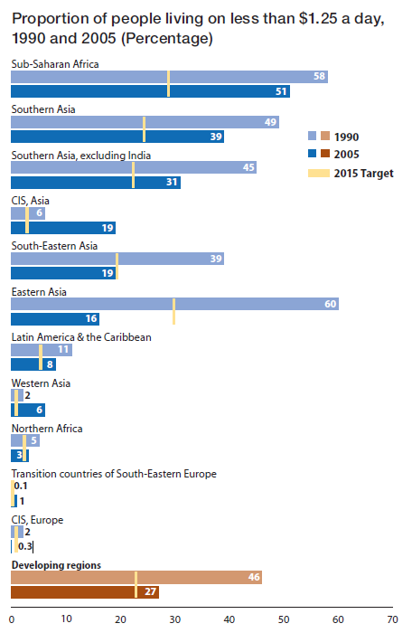
- 19902005년 사이 1일 소득 $1.25 미만으로 생활하는 인구가 1.8billion(18억)1.4billion(14억), 빈곤률은 47% 27%으로 빠르게 감소
- 2008년 북아메리카와 유럽에서 시작된 경제 및 금융 위기는 수출 감소, 무역과 투자 감소로 이어져 개발도상국의 성장을 지연시킴.
- 이것은 1990년에 international poverty line 이하로 생활하던 인구의 절반임.
- 동아시아가 여전히 가장 빠른 속도의 감소를 보임. 중국은 2015년에 빈곤율 5%예정.
- 인도는 1일 소득 $1.25 미만 생활자가 1990년 51% 2015년 24% 으로 188million(1억8800만)명이 감소할 예정이다.
- 사하라 이남 아프리카, 서아시아, 동유럽, 중앙아시아를 제외한 전세계 국가들이 MDG 목표 달성 예정.
- 이것은 사하라 이남 아프리카의 더딘 성장, 소비에트 국가들의 계획경제에서 자유경제로 넘어오는 과정에서 빈곤의 증가 때문
- 자료가 부족하여 모니터링이 정확하지 않은 경우도 있음. 가장 극단적인 수치를 보이는 사하라 이남 아프리카는 국가 절반에서 적절한 자료를 구할 수 없음.

경제위기 이전에는 세계 전역에 걸쳐 빈곤의 깊이(depth of poverty)가 감소하고 있었음
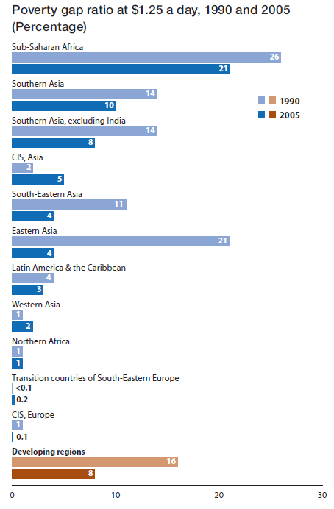
- Poverty gap이란 poverty line이라는 기준에서 소득이 얼만큼 부족한지를 나타내는 지표임.
- 경제 발전과 부의 재분배로 인해 빈곤의 깊이는 서아시아를 제외한 세계 전역에서 1990년부터 꾸준히 감소해왔음.
- 2005년에 poverty line 이하로 생활하는 인구의 평균 1일 소득은 $0.88임

TARGET 2
완전하고 생산적인 고용 및 여성과 청년층을 포함한 모두에게 ‘일다운’ 일자리를 제공

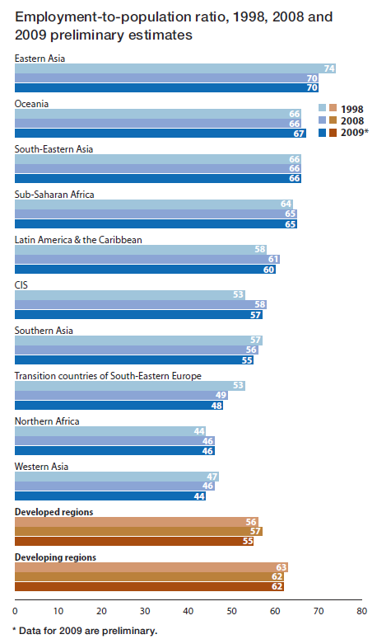
경제 위기로 비롯된 노동시장의 퇴보는 고용을 감소시킴

- 2007년 미국 부동산 거품 및 이어진 세계 금융시스템 마비는 2009년 세계 경제/노동시장의 위기를 초래하고 기업들의 능력을 저하시켜 수백만명이 실직.
- 많은 국가들에서 노동시장의 상태는 황폐화되었고 과거 수십년동안 이룩했던 경제적 진전을 위협
- 경제퇴보는 employment-to-population ratios 을 저하시킴
- 대부분 지역에서 국내총생산(GDP)의 감소는 고용감소보다 높게 나타남 노동 생산성 저하 야기
- 노동자별 생산성 저하는 북부 아프리카/동아시아/남아시아를 제외한 모든 지역에서 나타났고 특히 유럽 CIS국가, 동남유럽국가, 라틴아메리카, 캐러비안 에서 가장 큰 낙폭이 있었음.
- 노동생산성 저하는 노동환경을 더욱 악화시킴. 특히 경제 위기 전에도 이미 노동생산성이 낮은 사하라 이남 아프리카 국가 같은 곳에서의 노동자의 곤경은 더욱 심화.

일자리 감소로 인해 노동자들은 vulnerable employment를 택할 수 밖에 없게 됨
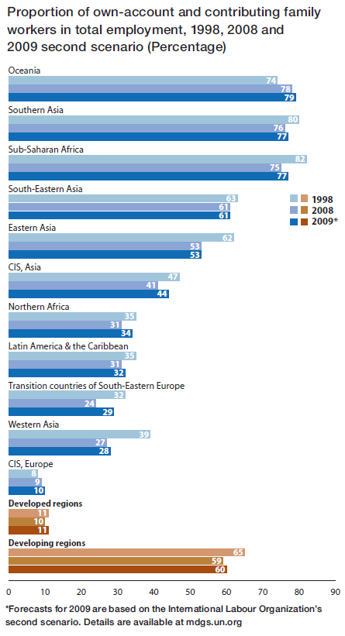
- “Vulnerable Employment”란 unpaid family worker와 자영업자를 지칭하는 말로 통상적 근로여건에 얽혀있지 않은 그룹을 지칭함.
- 금융위기후의 노동시장의 악화로 인해 수많은 실업자들 혹은 노동시장진입자들은 최후의 수단으로 자영업 혹은 unpaid family worker을 선택하게 됨.
- 따라서 적절한 사회보장을 받지 못할 뿐만 아니라 사회적 대화(정보공유 등)에 참여하기도 힘들다.
- 통상적으로 “Vulnerable Employment”는 저소득, 저생산성, 기본노동권에도 미치지 못하는 열악한 근무환경 등으로 특징지어짐.
- 경제위기 전 오세아니아/남아시아/사하라 남부지역 아프리카 국가의 노동자의 3/4이상이 사회보장혜택을 받지 못함.
- 2009년 경제 위기 후 이 지역 내 Vulnerable Employment종사자들이 증가.
- 국제노동기구(ILO)는 2009년 세계 Vulnerable Employment rate가 49-53%라 발표하였고 이는 unpaid family worker와 자영업자 수가 약 1.5billion ~ 1.6billion이나 되는 것을 의미한다.

경제위기 이후 노동자와 그들의 가족은 더 빈곤한 환경에 처하게 됨
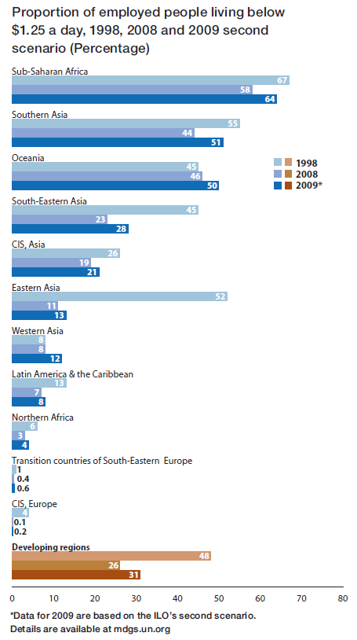
- Working poor란 일을 하는데도 1인당 1일 소득 $1.25 미만으로 생활하는 가정에 속해있는 사람을 말한다.
- 이런 노동자들 대부분은 사회적 안전망이 없는 직장에서 일을 하기 때문에 경기 침체기에 대비할 정도의 저축을 하지 못한다.
- Vulnerable employment의 특징은 낮은 노동생산성인데, 세계 경제 위기로 인해 1인 생산량이 감소하였기 때문에 working poverty 역시 증가하였을 가능성이 높다.
- 2008년과 2009년 사이 세계 노동자 3.6%가 추가로 빈곤해질 것이라고 추정됨
- 가장 큰 타격은 사하라 이남 아프리카, 남아시아, 동남아시아, 오세아니아 에서 나타나는데 빈곤률이 4% 이상 상승함 이것은 경제 위기 이전에도 이들이 poverty line의 하한선에 있었음을 보여준다.

TARGET 3
1990-2015년간 기아인구비율 반감

세계 식량 및 경제 위기로 인해 2009년 기아 급증
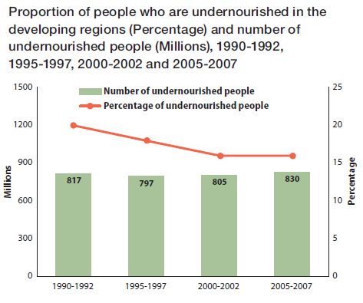
- 영양결핍 인구가 1990-1992년에 20% 2005-2007년에 16%
- 2000-2002년 이후로 진전이 더뎌짐.
- 1990-1992년에 817million 2005-2007년에 830million으로 증가
- 2008년 식량 가격은 상승하고 소득은 감소하여 상황을 악화시킴
- FAO에서는 2008년 영양결핍 인구가 915million, 2009년에는 1billion에 육박할 것이라고 예측

굶주림을 종식시키기 위한 노력이 대부분의 지역에서 좌절됨
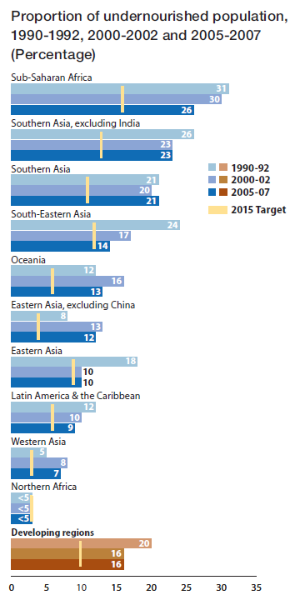
- 동남아시아, 라틴아메리카, 캐러비안, 동아시아(주로 중국)에서는 식량 및 경제 위기 후에도 진전이 있었음
- 사하라 이남 아프리카에서도 진전이 있었으나 MDG 목표에 도달하기에는 속도가 미흡함
- 2008년의 식량 위기 후 2009년 주요 식량 가격은 높에 유지되었으나 경제 위기에 따른 실업률의 증가로 인해 저소득층의 소득은 더 줄어든 상황 기본적인 식량 소비의 상당부분을 차지하는 저소득층의 식량 구매율 낮아짐
- 2008년 후반기 국제 식량 가격은 떨어졌으나 consumer food price index(국내)는 오히려 상승함

개발도상국가의 아동 4명 중 1명이 여전히 저체중
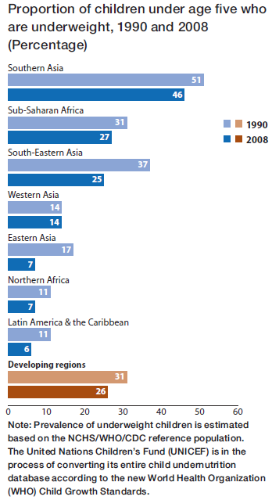
- 1990년2008년 5세 미만 저체중 아동 비율 31% 26%
- 서아시아를 제외한 전역에서 저체중 아동 비율이 감소하고 있음
- 동아시아, 라틴아메리카, 캐러비안, 아시아의 CIS국가들은 MDG 목표치에 근접함.
- 식량 및 경제 위기가 저체중 비율에 어떤 영향을 끼쳤는지에 대한 자료는 미비상태
- 남아시아는 46%로 저체중 아동의 비율이 전세계적으로 가장 높음 식량 부족, 절반 이상이 비위생적인 배변 환경에 노출되어 설사가 잦음, 25%가 출생시 저체중아로 성장을 따라잡을 수 없음.

도시 거주 아동보다 농촌 거주 아동이 저체중일 확률이 약 2배
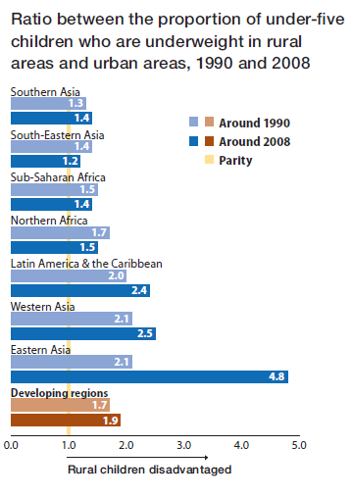
- 모든 개발도상국에서 농촌 거주 아동이 도시 거주 아동보다 저체중임
- 19902008년 사이 아시아 일부 지역, 라틴아메리카, 캐러비안에서는 격차가 더 커짐
- 동아시아는 이미 MDG 목표를 달성하였지만 rural/urban ratio가 급격히 증가하여(2.14.8) 2008년에 농촌 거주 아동이 도시보다 저체중일 확률이 거의 5배에 달함 (도시:2% 농촌 9%)
- 동남아시아, 사하라 이남 아프리카, 북부 아프리카는 농촌 거주 아동의 영양실조 비율이 더 빠르게 감소하면서 도시와 격차를 좁힘으로써 균형적인 개발이 가능함을 보였음

몇몇 지역에서는 저소득층에서 저체중 아동의 비율이 훨씬 높음
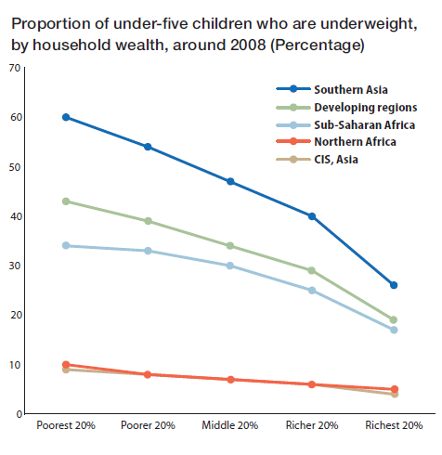
- 개발도상국 전역에 걸쳐 가장 저소득층이 가장 고소득층보다 저체중 아동 비율이 2배
- 이 격차는 저체중 아동의 비율이 가장 높은 지역에서 극심한 양상을 보임
- 남아시아에서는 저소득층 저체중 아동이 60%, 고소득층은 25%

